ROZMNOŽOVANIE RASTLÍN

Nepohlavné rozmnožovanie:
- časťami tela rastliny (okrem semien) - koreňom, stonkou, listom a výtrusmi ...
- nové jedince sú geneticky totožné s rodičovskými
1. Nekvitnúce rastliny (machy, paprade, prasličky) - výtrusmi, podzemkom
2. Kvitnúce rastliny:
- podzemkom - veternica
- koreňovými odrezkami - ostružina malinová
- stonkovými odrezkami - muškát
- listovými odrezkami - sanseviera
- vrcholovými odrezkami - okrasné dreviny
- delením trsov - chryzantéma
- poplazmi - jahoda
- hľuzami - ľuľok zemiakový
- cibuľou - cibuľa
- očkovaním, vrúbľovaním - ovocné stromy a kry

Pohlavné rozmnožovanie:
- u väčšiny rastlín
- nový jedinec vzniká splynutím pohlavných buniek
- rozmnožovacím orgánom rastlín je kvet a aby z neho mohol vzniknúť plod so semenami, musí najprv dôjsť k opeleniu a oplodneniu
OPELENIE – prenos peľových zŕn z tyčinky na bliznu piestika (samoopelenie, cudzoopelenie)
OPLODNENIE – splývanie pohlavných buniek = ♂ samčieho peľového zrnka a ♀ samičieho vajíčka.
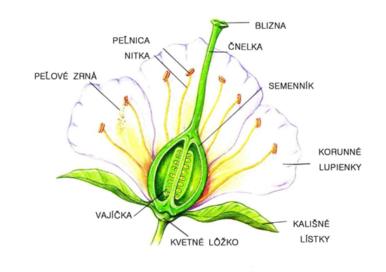
Samičia časť- piestik (blizna, čnelka, semenník)
Samčia časť- tyčinky (nitka, peľnica)

